ŞCOALA ALTFEL” 2015 COLEGIUL TEHNIC „MIHAI VITEAZU”VULCAN

HUNEDOARA

- FIŞA ACTIVITĂŢII

Numele şi adresa unităţii de învăţământ aplicante:

COLEGIUL TEHNIC „MIHAI VITEAZU”VULCAN ,HD , adresa: str. Nicolae Titulescu,nr. 63,Vulcan, Hunedoara, cod 336200, telefon: 025454177, fax: 025454177

Nivelul de învăţământ: gimnazial

Număr elevi din şcoală înscrişi:100 de elevi

Numărul cadrelor didactice din şcoală: 7 profesori.

Coordonatorul activităţii: (nume, prenume, funcţie, date de contact):Postolache Dumitrita, profesor, email: postolachedumitrita675@gmail.com sau postolachedumitrita@yahoo.ro

- Titlul activităţii:

Participarea la proiectul „Împreună facem ŞCOALA ALTFEL!”, proiect al Asociaţiei „Pro Arta, Dezvoltare şi Cunoaştere”, aprobat la secţiunea ONG de Ministerul Educaţiei Naţionale.
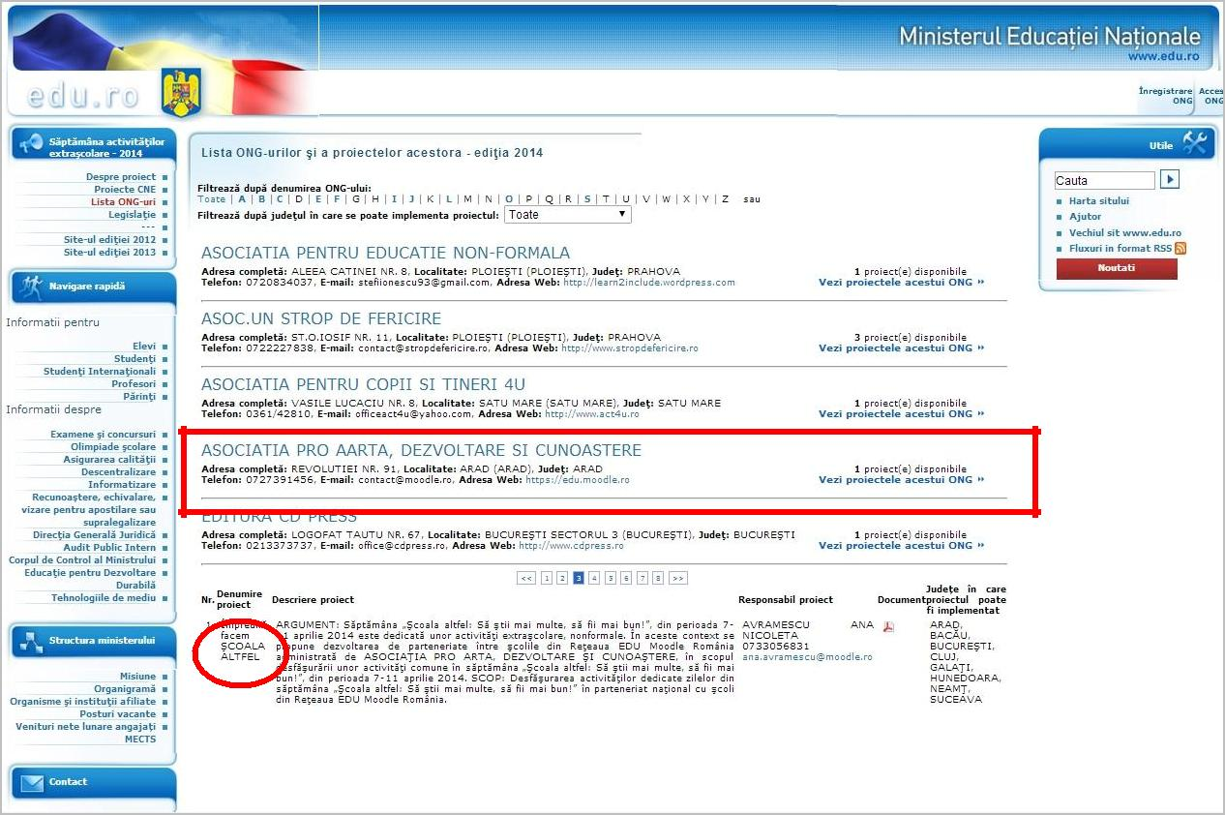

- Domeniul în care se încadrează activitatea.

Ca un domeniu general se poate considera domeniul cultural dată fiind utilizarea

platformei de e-learning Moodle, https://scoalaaltfel.moodle.ro/.
Şcoala a încheiat un parteneriat cu Asociaţia care a propus proiectul şi s-a înscris prin fişa de înscriere specifică în proiect. În urma acestor demersuri tuturor elevilor şi profesorilor înscrişi li s-au creat conturi pe platforma proiectului. Astfel, acestora li s-a permis accesul la activităţile proiectului, implementate cu ajutorul platformei. Activităţile din proiect s-au desfăşurat conform calendarului proiectului.

Fiecare zi a fost dedicată unui domeniu cu o temă specifică:
- 6 aprilie 2015 Domeniul ARTĂ ŞI CULTURĂ – subdomeniul Artă, Contribuţii ale României la ştiinţă RESPECTĂM VALORILE NAȚIONALE
- 7 aprilie 2015: Domeniul SĂNĂTATE – tema: Ziua Mondială a Sănătăţii
  - SĂNĂTATEA NU ARE PREȚ

- 8 aprilie 2015:. FASCINAȚIA ISTORIEI

- 9 aprilie 2015: Domeniul PLANETA PĂMÂNT, activităţi dedicate Pământului şi Zilei Mondiale a Pământului, care se aniversează în 22 aprilie PĂMÂNTUL, PLANETA VERDE
↓10 aprilie 2015: DE LA PĂMÂNT LA CER

- Scopul activităţii:

Participarea elevilor şi profesorilor înscrişi la activităţile propuse de proiect şi implicarea

elevilor în activităţi competiţionale – concursuri online de cultură generală (despre muzeele României, istoria naţională şi astronomie), concursuri offline de fotografii, de prezentări, de afişe, de postere, de filme şi alte materiale, precum şi participarea elevilor şi profesorilor la conferinţe virtuale cu diverse teme şi desfăşurate online.
.

4. Obiectivele educaţionale ale activităţii: Pentru activităţile din proiect, obiectivele propuse au fost:

- Familiarizarea cu modul de lucru pe o platformă de e-learning Moodle şi cu utilizarea unei astfel de platforme pentru activităţi extraşcolare.

- Participarea la conferinţe virtuale cu teme diverse, desfăşurate sub forma unor întâlniri virtuale (online) cu participanţi din şcolile din proiect. Conferinţele s-au desfăşurat în sistem de videoconferinţă WebEx asigurat de Asociaţia coordonatoare a proiectului.

- Implicarea elevilor în activităţi competiţionale – concursuri online desfăşurate la nivel naţional pe teme propuse de cultură generală. Pregătirea concursurilor online s-a făcut cu ajutorul platformei şi prin studiu individual.

- Implicarea elevilor şi profesorilor în concursuri offline pe platforma Moodle a proiectului, prin postarea pe platforma proiectului a materialelor realizate.

- Socializarea elevilor şi profesorilor prin mijloacele de socializare ale platformei: forum, chat, precum şi pe pagina de socializare a proiectului de pe Facebook dedicată proiectului.

- Încheierea unor parteneriate între şcolile implicate în proiect, în vederea desfăşurării unor activităţi viitoare, atât extraşcolare cât şi concursuri tematice pe diferite discipline şcolare, dar şi simulări de examene naţionale.

Profesori implicaţi: Butaș Cristina,Stroe Cristina,Ulari Daria,Postolache Dumitrița,Drăghici Dumitru,Pert Maria,Iancu Natalia.

- Durata şi locul desfăşurării activităţii: 6-10 aprilie 2015.

Activităţile din proiect au avut loc în fiecare zi, conform programului proiectului.

Participarea la concursurile online s-a făcut în laboratorul de informatică, participarea la concursurile offline s-a făcut prin postarea materialelor fotografii, prezentări, filme, afişe, realizate la activitățile desfășurate în diferite locaţii.

De asemenea, materialele realizate de elevi pentru concursuri au putut fi postate atât de la şcoală, cât şi de acasă de către elevi, prin accesarea platformei prin contul personal.

- Descrierea activităţii:

Desfăşurarea conferinţelor virtuale - online:

În fiecare zi au avut loc conferinţe virtuale desfăşurate online cu participanţii la proiect. Sistemul de conferinţă utilizat a fost WebEx şi a fost asigurat de asociaţia coordonatoare a proiectului. Şcolile au participat cu prezentări tematice, iar durata conferinţelor a fost de 1-1,5 ore.

Toate conferinţele vor alcătui o colecţie de fişiere de tip audio-video putând fi vizualizate în integralitatea lor şi care se vor distribui şcolilor participante pe un DVD.

Desfăşurarea concursurilor offline:

Pentru concursurile offline elevii şi profesorii au la dispoziţie pe platforma proiectului create module specifice prin care se pot adăuga fotografii, filme, prezentări şi orice alte materiale create de elevi coordonaţi de profesori. Multe dintre materialele postate au fost create de elevi în săptămâna 6-10 aprilie 2015, în fiecare zi respectându-se tema zilei.

La concursurile offline materialele postate sunt supuse unei proceduri de vot clasamentul realizându-se la final în funcţie de punctajul obţinut.

- Descrierea rezultatelor obţinute în urma activităţii:

Şcoala va primi în urma derulării proiectului un DVD care va cuprinde o colecţie completă a

materialelor postate pe platforma de e-learning dedicată proiectului, conferinţele virtuale, expoziţia de fotografii laureate la concursuri, precum şi alte colecţii de materiale premiate. De asemenea, şcoala va primi şi o broşură finală care va enumera principalele rezultate ale proiectului, broşură care va fi editată până la sfârşitul anului şcolar de către Asociaţia care a propus proiectul. Motivaţia propunerii activităţii ca fiind cea mai originală.

Proiectul s-a dovedit a fi un proiect de pionerat la care şcoala a participat, primul de acest tip. Participarea s-a făcut având ca principală motivaţie modalitatea inedită de desfăşurarea a proiectului, bazată pe utilizarea unei platforme de e-learning.

Modul în care participanții la proiect au relaţionat dovedeşte un real succes al unui astfel de proiect, dovedindu-se astfel că o platformă de e-learning poate fi utilizată cu succes şi pentru activităţi extraşcolare.

C. Ataşaţi „dovezi” ale activităţii (fotografii, filme, link-uri către articole din presă…)

- Fotografii ale activităţilor se găsesc postate pe pagina de socializare Facebook: https://www.facebook.com/proiectul.escoala.altfel unde se pot vizualiza fotografii de la toate şcolile participante la proiect.
http://www.flipsnack.com/PostolacheDumitrita/e-scoala-altfel-2015-ctmv-vulcan.html

Pentru şcoala noastră câteva fotografii din fiecare zi:


